

**Requerimientos D**

Tabla de contenido

Modelo de Negocio 3

Diagrama de Clases………………………………………………………………………………………………………………………………………………………………………………… …3

Diagrama E-R 5

Diagrama de Componentes 6

Diagrama Contexto 7

Diagrama 0 8

Diccionario de datos…………………………………………………………………………………………………………………………………………………………………………………..8

Anexo 1: Control de cambios del documento 1

## Modelo de Negocio

## D:\SGA - seminario\seminario\Requerimientos\Modelo Negocio.png

## Diagrama de Clases

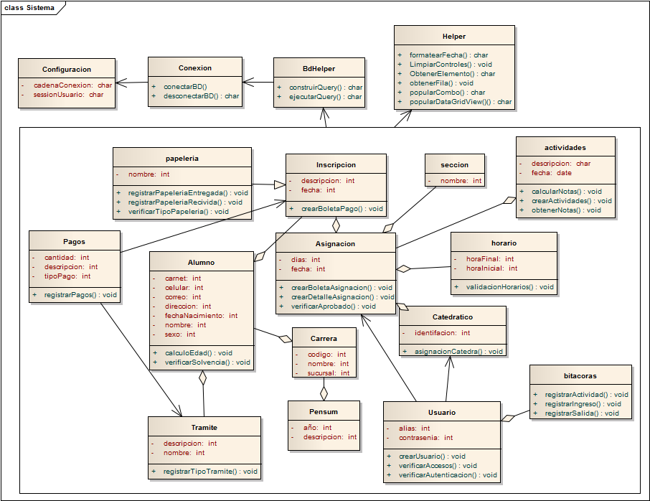

## Diagrama E-RD:\SGA - seminario\seminario\Requerimientos\er.png

## Diagrama de Componentes

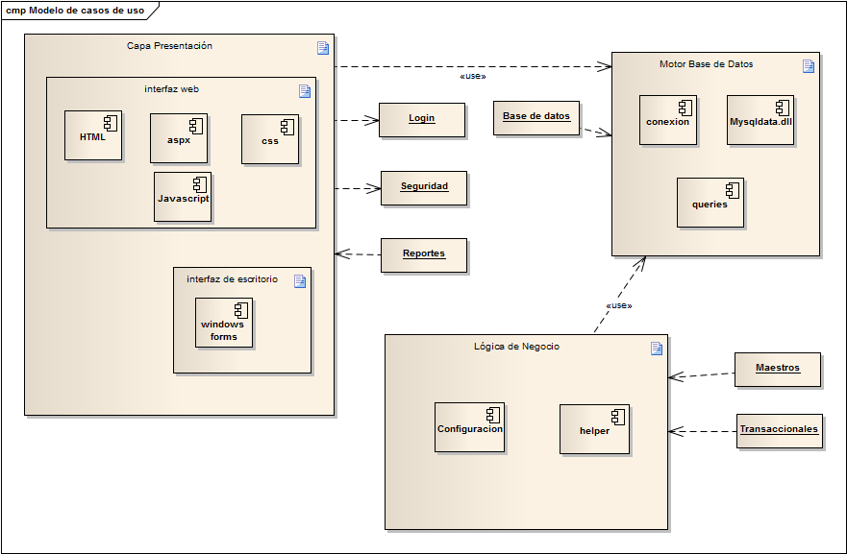

## Diagrama ContextoD:\SGA - seminario\seminario\Requerimientos\diagrama de contexto.jpg

## Diagrama 0

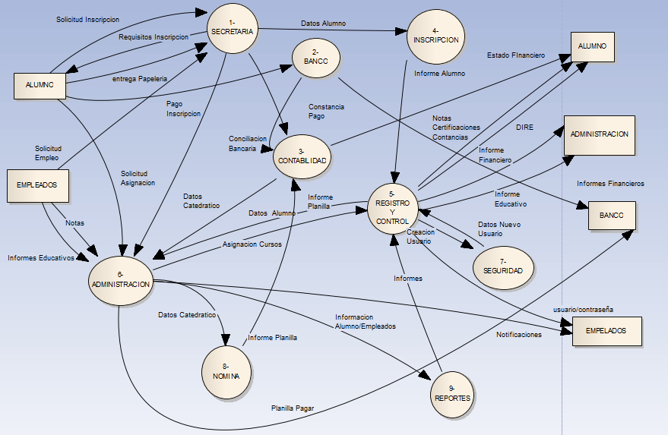

## 

Diccionario de Datos

### Procesos:

|  |  |  |
| --- | --- | --- |
| TABLA sucursal | | |
| Nombre | **Tipo Dato** | **Tamaño** |
| id_sucrusal | varchar | 36 |
| nombre | char | 50 |
| direccion | char | 200 |
| teléfono | char | 30 |
| email | char | 50 |
| acuerdo | char | 30 |
| fecha_acuerdo | date |  |

|  |  |  |
| --- | --- | --- |
| TABLA carrera | | |
| Nombre | **Tipo Dato** | **Tamaño** |
| nombre | char | 100 |
| descripcion | char | 2000 |
| acuerdo | char | 50 |
| fecha_acuerdo | date |  |
| Id_carrera | varchar | 4 |
| sucrusal_id_sucursal | varchar | 36 |

|  |  |  |
| --- | --- | --- |
| TABLA papelera | | |
| Nombre | **Tipo Dato** | **Tamaño** |
| Id_papeleria | Varchar | 36 |
| Nombre | Char | 50 |
| descripcion | char | 200 |

|  |  |  |
| --- | --- | --- |
| TABLA tipo_papeleria | | |
| Nombre | **Tipo Dato** | **Tamaño** |
| Id_tipo_pap | Varchar | 35 |
| nombre | char | 50 |

|  |  |  |
| --- | --- | --- |
| TABLA papelería_asignada | | |
| Nombre | **Tipo Dato** | **Tamaño** |
| Id_papeleria | Varchar | 35 |
| Fecha | Date |  |
| Carrera_id_carrera | Varchar | 45 |
| Papelería_id_papeleria | varchar | 36 |
| tipo_papeleria_id_tipo_pa | Varchar | 36 |

|  |  |  |
| --- | --- | --- |
| TABLA pensum | | |
| Nombre | **Tipo Dato** | **Tamaño** |
| Id_pensum | varchar | 36 |
| anio | char | 4 |
| descripcion | char | 200 |
| Carrera_id_carrera | varchar | 45 |

|  |  |  |
| --- | --- | --- |
| TABLA jornada | | |
| Nombre | **Tipo Dato** | **Tamaño** |
| Id_jornada | varchar | 36 |
| Nombre | Varchar | 45 |
| descripcion | varchar | 200 |

|  |  |  |
| --- | --- | --- |
| TABLA catedra | | |
| Nombre | **Tipo Dato** | **Tamaño** |
| Id_catedra | varchar | 36 |
| Nombre | char | 100 |
| descripcion | char | 200 |
| codigo | varchar | 4 |
| Pensum_id_pensum | varchar | 36 |

|  |  |  |
| --- | --- | --- |
| TABLA tipo_empleado | | |
| Nombre | **Tipo Dato** | **Tamaño** |
| Id_tipo_emp | Varchar | 35 |
| Nombre | Char | 50 |
| descripcion | char | 200 |

|  |  |  |
| --- | --- | --- |
| TABLA empleado | | |
| Nombre | **Tipo Dato** | **Tamaño** |
| Id_empleado | varchar | 36 |
| Fecha_ingreso | Date |  |
| Fecha_egreso | Date |  |
| sueldo | Decimal | 11,2 |
| Celular | Char | 20 |
| Teléfono | Char | 20 |
| Dirección | Char | 150 |
| Nombres | Char | 50 |
| Apellidos | Char | 50 |
| DPI | Char | 20 |
| Tipo_empleado_id_tipo_emp | Varchar | 35 |
| Usuario_id_usuario | Varchar | 36 |

|  |  |  |
| --- | --- | --- |
| TABLA usuario | | |
| Nombre | **Tipo Dato** | **Tamaño** |
| Id_usuario | Varchar | 36 |
| estado | Char | 1 |
| Enlinea | Char | 1 |
| Alias | Char | 20 |
| contrsenia | Char | 20 |

|  |  |  |
| --- | --- | --- |
| TABLA asignación_catedratico | | |
| Nombre | **Tipo Dato** | **Tamaño** |
| Empleado_id_empleado | varchar | 36 |
| anio | varchar | 4 |
| Fecha | date |  |
| Detalle_catedra_ciclo_id_catedra | varchar | 36 |
| Detalle_catedra_catedra_id_catedra | varchar | 36 |
| Id_asiganacion_catedratico | varchar | 45 |

|  |  |  |
| --- | --- | --- |
| TABLA rol | | |
| Nombre | **Tipo Dato** | **Tamaño** |
| Id_rol | varchar | 36 |
| Nombre | Char | 50 |
| descripcion | Char | 200 |

|  |  |  |
| --- | --- | --- |
| TABLA asignación_privilegios | | |
| Nombre | **Tipo Dato** | **Tamaño** |
| Fecha_creacion | varchar | 36 |
| Usuario_id_usuario | Varchar | 36 |
| Rol_id_rol | Varchar | 36 |
| Aplicación_id_aplicacion | varchar | 36 |

|  |  |  |
| --- | --- | --- |
| TABLA aplicacion | | |
| Nombre | **Tipo Dato** | **Tamaño** |
| Id_aplicacion | varchar | 36 |
| Descripción | Char | 200 |
| nombre | char | 50 |

|  |  |  |
| --- | --- | --- |
| TABLA bitácora_acceso | | |
| Nombre | **Tipo Dato** | **Tamaño** |
| Id_acceso | Varchar | 36 |
| Hora_ingreso | Time |  |
| Hora_salida | Time |  |
| Fecha | Date |  |
| Id_usuario | Int | 11 |
| Usuario_id_usuario | varchar | 36 |

|  |  |  |
| --- | --- | --- |
| TABLA bitácora_actividad | | |
| Nombre | **Tipo Dato** | **Tamaño** |
| Id_registro | Varchar | 36 |
| Fecha | Date |  |
| Id_acceso | Int | 11 |
| Id_aplicacion | Int | 11 |
| Id_grupo | Int | 11 |
| Tabla | Varchar | 50 |
| accion | Char | 50 |
| Bitácora_acceso_id_acceso | varchar | 36 |

|  |  |  |
| --- | --- | --- |
| TABLA pago | | |
| Nombre | **Tipo Dato** | **Tamaño** |
| Id_pago | Varchar | 35 |
| Descripción | Varchar | 45 |
| cantidad | Varchar | 45 |
| Tipo_pago_id_tipo_pago | varchar | 36 |

|  |  |  |
| --- | --- | --- |
| TABLA tipo_pago | | |
| Nombre | **Tipo Dato** | **Tamaño** |
| Id_tipo_pago | varchar | 35 |
| descripcion | varchar | 45 |

|  |  |  |
| --- | --- | --- |
| TABLA ciclo | | |
| Nombre | **Tipo Dato** | **Tamaño** |
| Id_ciclo | Varchar | 35 |
| Nombre | char | 20 |
| Jornada_id_jornada | varchar | 36 |

|  |  |  |
| --- | --- | --- |
| TABLA tipo_motivo | | |
| Nombre | **Tipo Dato** | **Tamaño** |
| Id_tipo_motivo | Varchar | 35 |
| nombre | Varchar | 45 |

|  |  |  |
| --- | --- | --- |
| TABLA motivo | | |
| Nombre | **Tipo Dato** | **Tamaño** |
| Id_motivo | varchar | 36 |
| Descripción | Varchar | 200 |
| Alumno_anio_carnet | Char | 2 |
| Alumno_correlativo_carnet | Int | 4 |
| Alumno_id_carrera | Int | 11 |
| Tipo_motivo_id_tipo_motivo | Varchar | 36 |
| Pago_id_pago | varchar | 36 |

|  |  |  |
| --- | --- | --- |
| TABLA tipo_tramite | | |
| Nombre | **Tipo Dato** | **Tamaño** |
| Id_tipo_tramite | Varchar | 35 |
| nombre | Varchar | 45 |
| descripcion | varchar | 200 |

|  |  |  |
| --- | --- | --- |
| TABLA detalle_catedra | | |
| Nombre | **Tipo Dato** | **Tamaño** |
| Ciclo_id_ciclo | varchar | 36 |
| Catedra_id_catedra | varchar | 36 |

|  |  |  |
| --- | --- | --- |
| TABLA detalle_tramite | | |
| Nombre | **Tipo Dato** | **Tamaño** |
| Id_detalle_tramite | Varchar | 36 |
| Alumno_anio_carnet | char | 2 |
| Alumno_correlativo_carnet | Int | 4 |
| Alumno_id_carrera | Int | 11 |
| Tipo_tramite_id_tipo_tramite | Varchar | 36 |
| Pago_id_pago | varchar | 36 |

|  |  |  |
| --- | --- | --- |
| TABLA inscripcion | | |
| Nombre | **Tipo Dato** | **Tamaño** |
| Id_inscripcion | Varchar | 36 |
| Fecha | Date |  |
| descripcion | Varchar | 45 |
| Alumno_anio_carnet | char | 45 |
| Alumno_correlativo_carnet | Varchar | 45 |
| Alumno_id_carrera | Int | 11 |
| Pago_id_pago | varchar | 11 |

|  |  |  |
| --- | --- | --- |
| TABLA alumno | | |
| Nombre | **Tipo Dato** | **Tamaño** |
| Anio_carnet | Char | 2 |
| Correlativo_carne | Int | 4 |
| Id_carrera | Int | 11 |
| Dirección | char | 150 |
| Sexo | Char | 1 |
| Nombres | Char | 50 |
| Correo | Char | 50 |
| Teléfono | Char | 30 |
| Celular | Char | 20 |
| Apellidos | Char | 50 |
| Fecha_nacimiento | Date |  |
| Dpi | Varchar | 45 |
| Colegio_egresado | varchar | 45 |
| Carreara_egresado | varchar | 45 |
| Usuario_tipo_usuario | varchar | 45 |

|  |  |  |
| --- | --- | --- |
| TABLA asignacion | | |
| Nombre | **Tipo Dato** | **Tamaño** |
| Id_asignacion | Varchar | 36 |
| Fecha | Date |  |
| Sección_id_seccion | Varchar | 36 |
| Horario_id_horario | Varchar | 36 |
| Salón_id_salon | Varchar | 36 |
| Inscripcion_id_inscripcion | Varchar | 36 |
| Asignación_catedratico_id_asignacion_catedratico | varchar | 45 |

|  |  |  |
| --- | --- | --- |
| TABLA salon | | |
| Nombre | **Tipo Dato** | **Tamaño** |
| Id_salon | varchar | 36 |
| Nombre | Char | 50 |
| Capacidad | Int | 11 |
| Observacion | Varchar | 45 |

|  |  |  |
| --- | --- | --- |
| TABLA seccion | | |
| Nombre | **Tipo Dato** | **Tamaño** |
| Id_seccion | varchar | 36 |
| nombre | varchar | 20 |

|  |  |  |
| --- | --- | --- |
| TABLA horario | | |
| Nombre | **Tipo Dato** | **Tamaño** |
| Id_horario | varchar | 36 |
| Hora_inicial | Time |  |
| Hora_final | Time |  |

|  |  |  |
| --- | --- | --- |
| TABLA actividad | | |
| Nombre | **Tipo Dato** | **Tamaño** |
| Id_actividad | Varchar | 36 |
| Nombre | Varchar | 45 |
| descripcion | Varchar | 200 |
| Fecha_inicio | Date |  |
| Fecha_fin | Date |  |
| punteo | varchar | 45 |
| Punteo_maxima | Varchar | 45 |
| Asignación_id_asignacion | Varchar | 45 |
| Tipo_actividad_id_tipo_actividad | Varchar | 36 |

|  |  |  |
| --- | --- | --- |
| TABLA compartida | | |
| Nombre | **Tipo Dato** | **Tamaño** |
| Id_compartida | varchar | 36 |
| Nombre | Varchar | 45 |
| directorio | Varchar | 200 |
| Asignación_id_asignacion | Varchar | 36 |

|  |  |  |
| --- | --- | --- |
| TABLA tipo_actividad | | |
| Nombre | **Tipo Dato** | **Tamaño** |
| Id_tipo_actividad | varchar | 36 |
| Nombre | Varchar | 45 |
| descripcion | Varchar | 200 |

## Anexo 1: Control de cambios del documento

|  |  |  |  |
| --- | --- | --- | --- |
| **Versión** | **Ajustes efectuados al presente documento de definición** | **Responsables** | |
| **De elaborar este documento** | **De verificar el documento** |
| 1 | Definición inicial | B’alam Rodriguez/ Estuardo Martínez | Ing. Eduardo Del aguila |
| 2 | Se agregó diagrama de clases y Diccionario de Datos | B’alam Rodriguez/ Estuardo Martínez | Ing. Eduardo Del aguila |